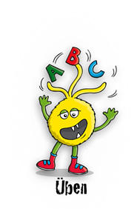
Mehrzahl (Plural) mit -e, -er, -n oder -s?
Werden die Wörter in der Mehrzahl (Plural) mit -e, -er, -n oder -s geschrieben?
Schneide die Karten aus und klebe die Karten zu den passenden Wörtern auf dem zweiten Blatt.
alle Tassen

alle Bilder

alle Pferde

alle Autos

alle Lieder

alle Hunde

Mehrzahl (Plural) mit -e, -er, -n oder -s?
Werden die Wörter in der Mehrzahl (Plural) mit -e, -er, -n oder -s geschrieben?
Einzahl Mehrzahl
Das Bild
Das Auto
Das Lied
Das Pferd
Die Tasse
Der Hund

